

**DD1441L-2S**

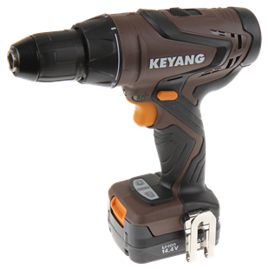

Keyang DD1441L-2S Accu-Boor/Schroefmachine

* Sterke accuboormachine met ongekende kwaliteiten.
* Boren en schroeven in de hardste materialen.
* Voorzien van hoog en laag toerental en momentinstelling

Kenmerken

* Voltage 14.4 V.
* Toerental 0-350 / 0-1800.
* Batterij 3.0 Ah Lithium-Ion (2x).
* Koppel 65 Nm.
* Boorkop 13 mm snelspan.
* Gewicht 1.7 kg.

Inclusief

* 2 x accu 14.4 volt Li-ion 3,0 AH
* 1 x oplader
* 1 x koffer